安路网口实验文档
实验目的：
1、学习网口传输原理。
2、掌握网口传输显示图像的电路设计。

实验概要：
UDP（ User Datagram Protocol），即用户数据报协议， 是一种面向无连接的传输层协议。无连接是指在传输数据时，数据的发送端和接收端不建立逻辑连接。简单来说，当一台计算机向另外一台计算机发送数据时，发送端不会确认接收端是否存在，就会发出数据，同样接收端在收到数据时，也不会向发送端反馈是否收到数据。由于使用 UDP 协议消耗资源小，通信效率高，所以通常都会用于音频、视频和普通数据的传输（如视频会议等）都会采用 UDP 协议进行传输，这种情况即使偶尔丢失一两个数据包，也不会对接收结果产生太大影响。开放系统互联模型（OSI， Open System Inter Connect），是国际标准化组织在 1985 年研究的网络互联模型。该体系结构定义了网络互联的七层框架，物理层-数据链路层-网络层-传输层-会话层-表示层-应用层，即开放系统互联模型。UDP 和 TCP 是传输层中非常重要的两个协议， 位于 OSI（ Open System Interconnection，开放式系统互联）参考模型中的第四层（传输层），是一种无连接的传输层协议，提供面向事务的简单不可靠信息传送服务， 位于 IP 协议层（网络层）之上。OSI参考模型如下图所示。
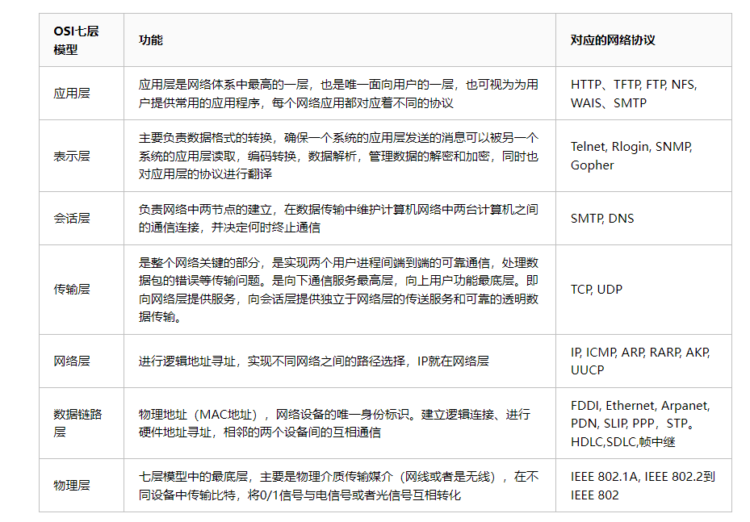
UDP 信息包的标题很短，只有 8 个字节，相对于 TCP 的 20 个字节信息包而言 UDP 的额外开销很小。吞吐量不受拥挤控制算法的调节，只受应用软件生成数据的速率、传输带宽、源端和终端主机性能的限制。 UDP 是面向报文的。发送方的 UDP 对应用程序交下来的报文，在添加首部后就向下交付给 IP 层。既不拆分，也不合并，而是保留这些报文的边界，因此，应用程序需要选择合适的报文大小。

UDP通信应用方案功能框图如图所示
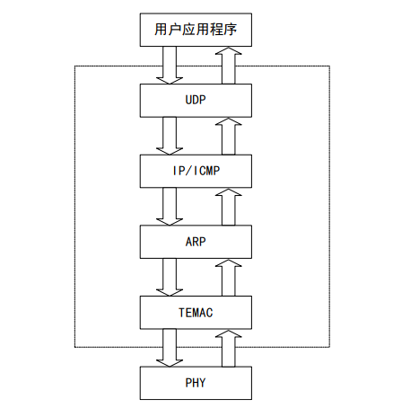
其中用户应用程序为在中间显示传输图像的部分内容，UDP 上层可以与用户应用程序进行数据的接收和发送，下层通过安路的三速以太网 IP 与物理层通信，支持单播、组播和广播的通信方式。用户应用程序和 UDP 通过 FIFO 进行数据的交换。
本方案时钟结构如图所示。从TEMAC 传来的数据通过异步 fifo 传输给 UDP 模块，两边时钟域如图中虚线所示，TEMAC 可以工作在三个速度下， UDP 可以相应调整输入的时钟以适应三种不同的带宽。
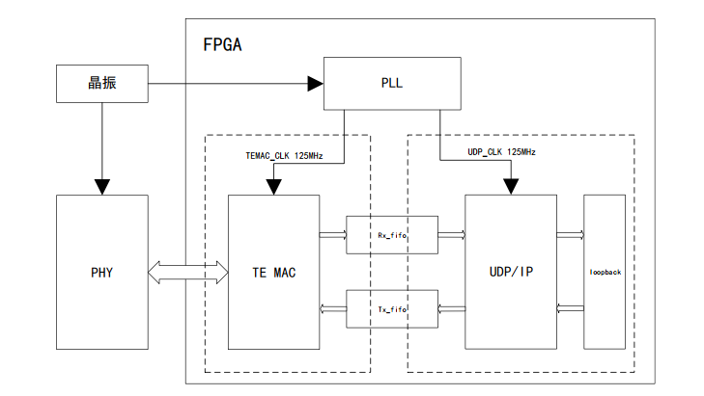
UDP模块的主要端口如图所示
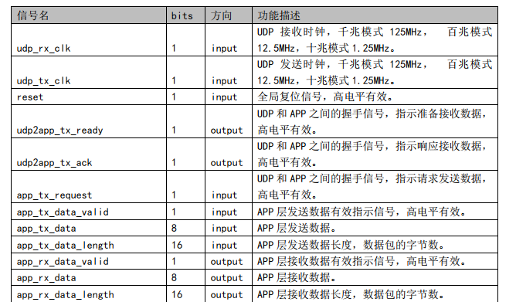
（1）其中在app模块负责接收UDP传输的数据，将数据存储在6*32768的伪双口ram中（在数据输入前ram提前加载logo.mif文件），通过udp模块的数据以及数据有效位，将PC传输的数据写入ram中，数据全部写完结束后将ram的写使能拉低，ram的读使能拉高，通过app的子模块vga_disp显示接受的数据。
（2）将UDP端口的app_rx_data, app_rx_data_length, app_rx_data_valid信号接入到app端口当app_rx_data_vaild高有效时，ram数据的地址随时钟加一，同时写入app_rx_data的数据。接收数据时端口时序如图所示。
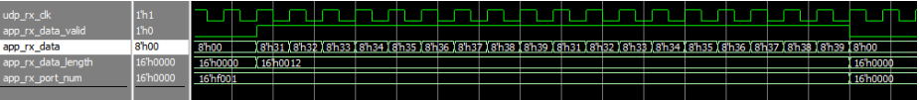
（3）图像的显示模块可参考rom显示图像实验。
（4）PC传输数据可通过网口工具NetAssist进行数据输入。在快捷指令中输入渐变的图像数据并循环发送，在接收区可接收到环回程序送回的接收数据。在vga显示器上可观察到渐变的颜色图像。


